700C监控说明书

如何查询交流信息? 1
如何查询直流信息? 2
如何查询模块信息？ 3
如何查询电池信息？ 4
如何查询绝缘信息？ 5
怎么查询开关状态(先声明是状态，只表示开关的开合信息，不做报警，开关报警信息在故障查询里)？ 6
如何查询故障信息？ 7
如何查看历史记录？ 7
我的要求本监控能满足吗？ 7
我买的监控能随意配置成220V、110V或者48V系统吗？ 10
后台通讯怎么设置？ 11
交流怎么设置？ 12
本监控采用分流器采样，怎样设置呢？ 12
本监控有7个节点输出，怎么设置？可以设置成硅链控制吗？ 12
当发现采用的电压和电流等相关数据有误差时，能校准吗？ 13
密码忘记了，怎么办？ 13
能测量交流串入直流的值吗？ 14

如何查询交流信息?
有以下3种方法：
- 在主界面上能看到两路交流电压信息
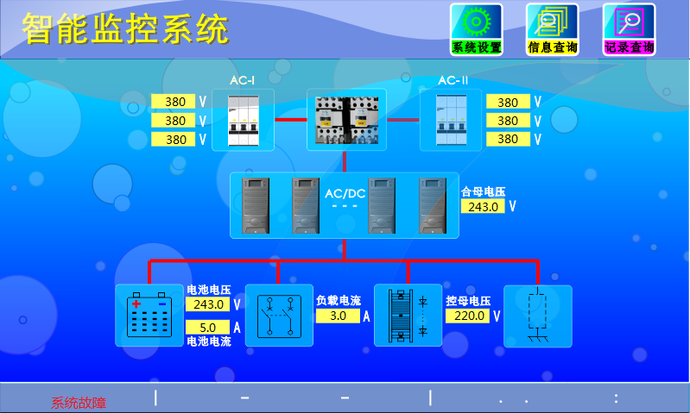

- 点击主界面上两路电压显示的地方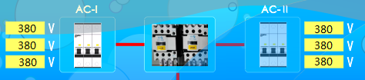
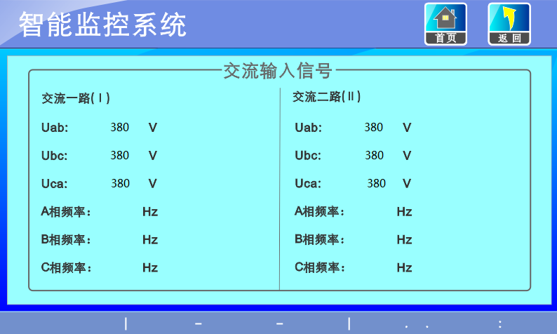

- 点击信息查询 ，选里面的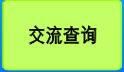
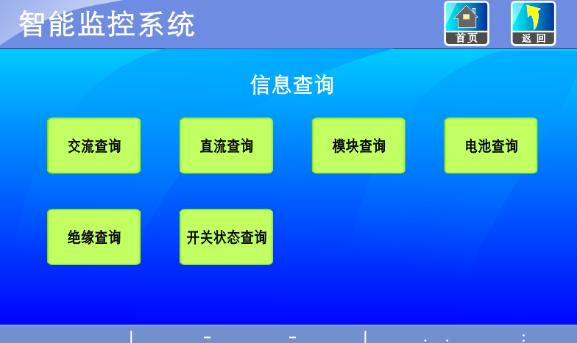

如何查询直流信息?
有以下3种方法：
- 在主界面上能看到直流信息

- 点击主界面的这些区域也能进入直流信息界面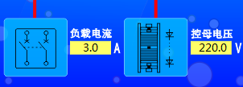
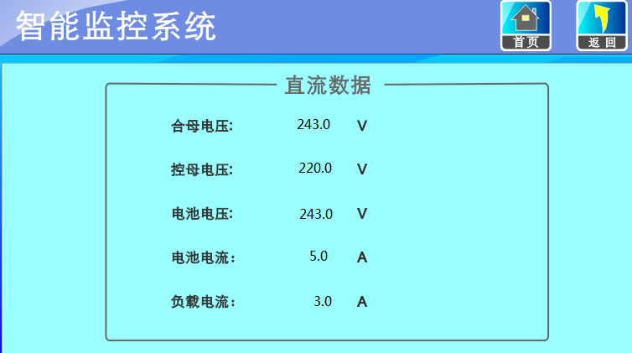
- 点击主界面的，选里面的

如何查询模块信息？
有以下2种方法：
- 在主界面上点击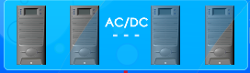
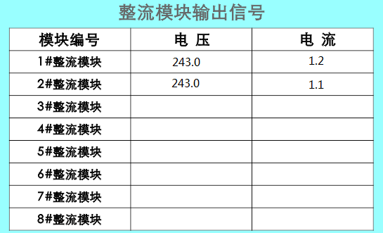
- 在主界面上点击，点击里面的

如何查询电池信息？
有以下2种方法：
- 在主界面上点击
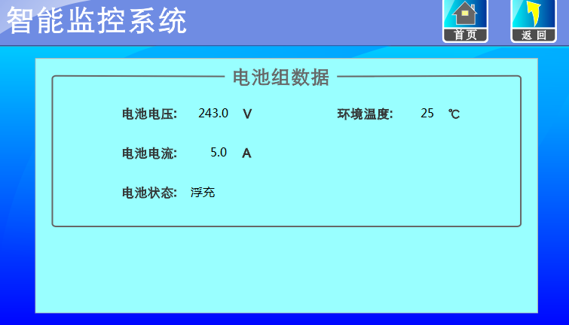
电池状态为：浮充、均充和放电 当为“放电”时会闪烁；
当用户配置了电池巡检时在“电池数据”下方会出现“单节电池信息查询”，当单节电池有故障时“单节电池信息查询”会闪烁；
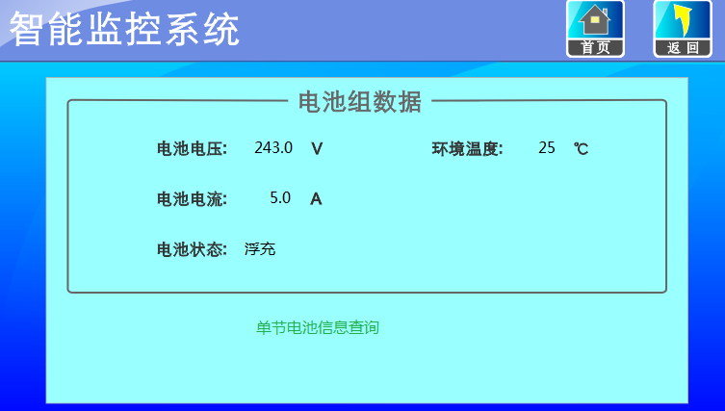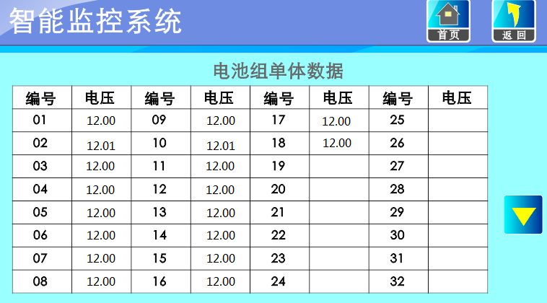
- 在主界面上点击，点击里面的
电池状态为：浮充、均充和放电 当为“放电”时会闪烁；
当用户配置了电池巡检时在“电池数据”下方会出现“单节电池信息查询”，当单节电池有故障时“单节电池信息查询”会闪烁；

如何查询绝缘信息？
有以下两种方法：
a)在主界面上点击
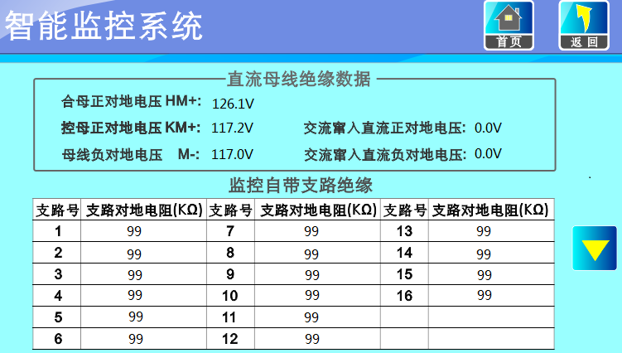
b)在主界面上点击，点击里面的
合母正对地电压指模块输出正对机柜外壳的电压；
控母正对地电压指硅链输出后对机柜外壳的电压；
母线负对地电压指模块输出负对机柜外壳的电压；
交流串入直流正对地电压和负对地电压为用户需提前说明，标准的监控不含此功能；
合母电压=合母正对地电压+母线负对地电压；
控母电压=控母正对地电压+母线负对地电压；
本监控本身带有16路的支路绝缘，对应的支路对地电阻为上图的1—16，如用户配置了外置的支路绝缘盒（多功能盒），用户可以点击进入查看；
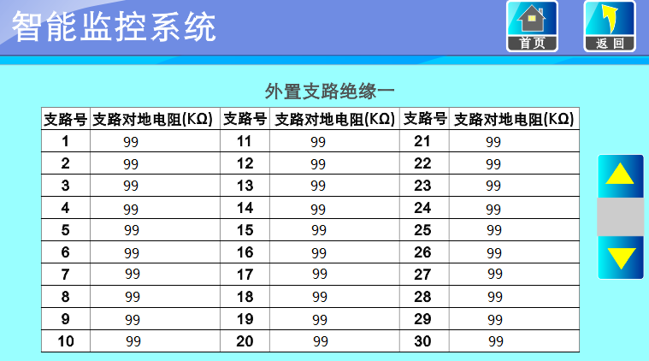

怎么查询开关状态(先声明是状态，只表示开关的开合信息，不做报警，开关报警信息在故障查询里)？
在主界面点击，点击里面的
如果用户配置了，可以点击进入
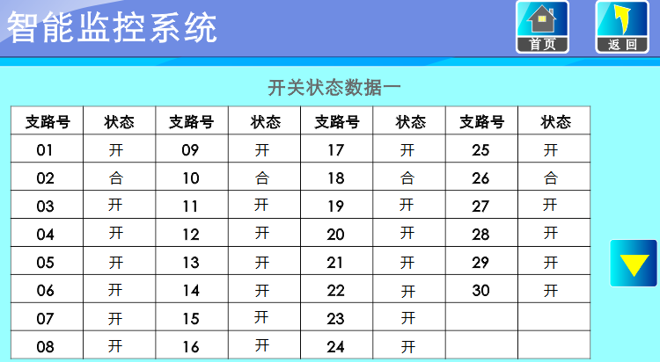
可以看到开关的开合信息，记得不是报警了，要报警信息，在配置，报警信息在故障查询里看；

如何查询故障信息？
如果系统有故障时在主界面的左下角会出现在闪烁，点击进入可以看到当前的故障
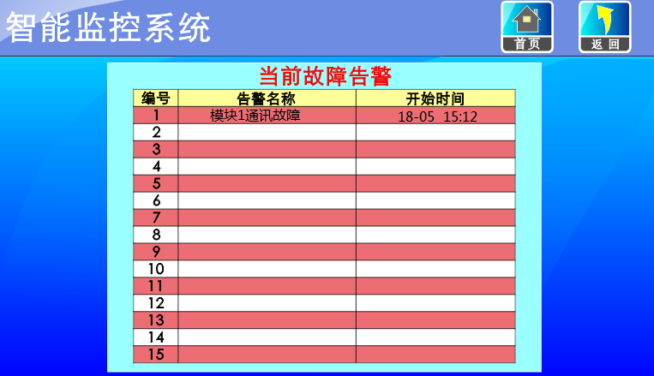

如何查看历史记录？
在主界面点击，进入记录查询界面
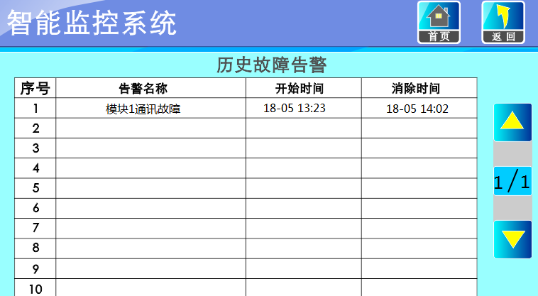
历史记录指的是已经发生的故障，记录了故障发生和结束的时间；
本监控最多可以生成100条记录，如有特殊要求，请与本公司联系；

我的要求本监控能满足吗？
在主界面点击，输入默认密码1234，或者输入超级密码3721进入
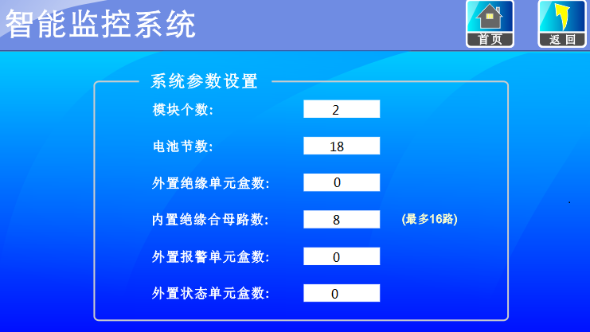
- 模块设置：本监控基本上可以带任何厂家的电源模块，不管是本公司的，还是外司的，不管是RS485通讯的，还是CAN通讯的模块，本监控能自动识别是哪家的模块(含艾默生)，用户只需如果是CAN通讯模块就接到CAN通讯口，如果是RS485通讯模块就接到内部通讯口就行；不用管是220V还是110V模块，也不需管是多少A的模块，只需要输入几个模块就行；
- 电池节数：用户如果要求配置电池巡检盒，本监控要外置18节的和54节的两种电池巡检盒；
18节电池盒为普通的12V电池配置的；
54节电池盒为2V的电池配置的，如超过54节，需配置两个54节电池盒；
- 支路绝缘：请记住本监控内置了16路支路绝缘功能，这16路与开关量复用了，可以同时用，用户就认为是独立的拥有16路支路绝缘，不用分配多少路支路，多少路开关量；
用户支路绝缘在16路以下的不用采购多功能盒(含支路绝缘功能)；
如果超过16路，就配置，外置的绝缘单元盒是30路的，记得监控本身带的16路，还是可以用；
- 内置绝缘合母路数：本监控带有16路独立的支路绝缘，但有个问题，监控不知道用户支路是接在合母上还是控母上，怎么办呢，就在这个地方加一个设置，我们默认的合母都在接在前面，从第1路开始的，如果用户合母路数为8，那么要设置；
- 开关量报警数目：本监控带有16路的独立的开关输入，这16路与前面讲的绝缘支路没有任何关系，你就认为是有16路的开关量输入就可以了，需注意的是开关输入的公共端是KCOM，如果用户开关量输入路数在16路之内就不用采购多功能盒(含开关量功能)；
如果超过16路，就配置，外置的开关单元盒是30路的，记得监控本身的16路，还是可以用；
- 开关状态设置：本监控本身不带开关状态功能，需外置，记得这个是只报开关的开与合的信息的，外置的为多功能盒(含开关状态功能)；

本公司提供的外置的单元盒只有3种：18节电池巡检、54节电池巡检和多功能盒；
以上在支路绝缘、开关量盒与开关状态盒都提及了多功能盒(30路)；
多功能盒=开关量盒+支路绝缘盒；
多功能盒=开关状态盒+支路绝缘盒；
下面就具体举例来说明下配置：
A)两台模块+开关4合4控+8路支路绝缘
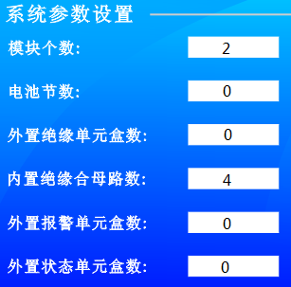
B)两台模块+开关4合4控+0路支路绝缘
C)两台模块+开关0路+0路支路绝缘
D)两台模块+开关0路+0路支路绝缘+18节电池巡检
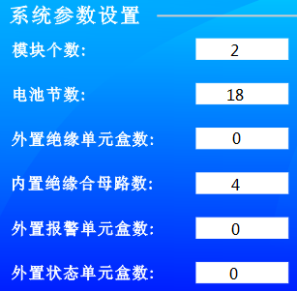
E)两台模块+开关4合4控+0路支路绝缘+18节电池巡检
F)两台模块+开关4合4控+8路支路绝缘+18节电池巡检
G)两台模块+开关4合30控+34路支路绝缘+18节电池巡检
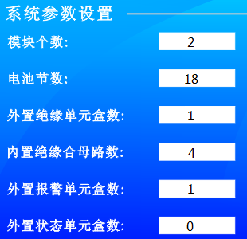
H)两台模块+开关4合30控+34路支路绝缘+18节电池巡检+20路开关状态
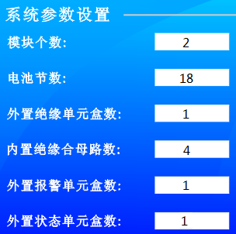

我买的监控能随意配置成220V、110V或者48V系统吗？
没问题，出厂默认的都是220V的系统，怎么改呢，只要改这两个界面就可以了；
220V系统:
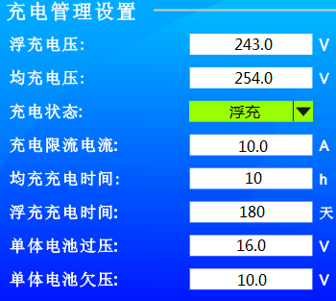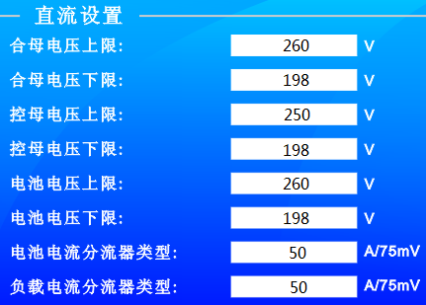
110V系统：
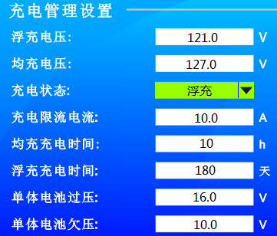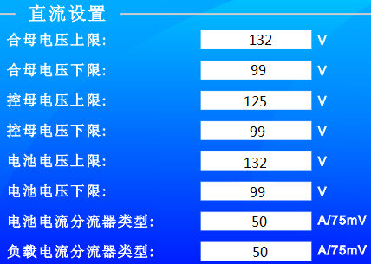
48V系统：
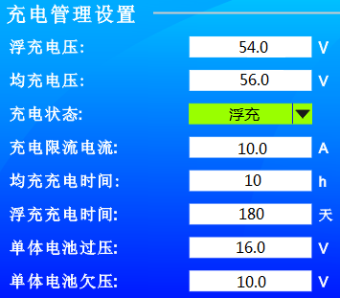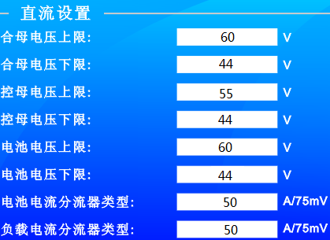

后台通讯怎么设置？
点击，进入：
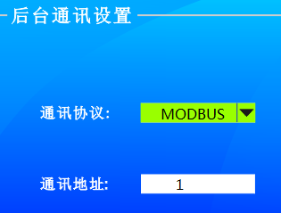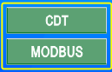
本监控提供CDT和MODBUS两种通讯协议，具体的协议内容，请找本公司索取，如有技术问题请让对方直接联系本公司技术，本公司对外一致说的是“直流屏厂家”，因为技术咨询太多了，我们也不知道卖到哪里去了，请客户放心客户资料安全问题。

交流怎么设置？
点击，进入：
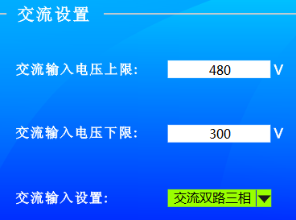
首先用户要确定交流输入设置，选择是单向，还是三相输入
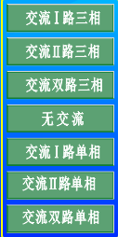
无交流：表示不检测交流电压是否过欠压报警；
对于三相电压：过压值选择480V，欠压值选择300V；
对于单向电压：过压值选择260V，欠压值选择150V，输入的交流电压接在A和C向上；

本监控采用分流器采样，怎样设置呢？
非常简单，只要输入对应的分流器电流就可以了；
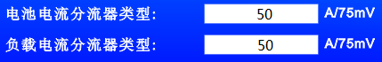

本监控有7个节点输出，怎么设置？可以设置成硅链控制吗？
在系统设置里有：，进入后
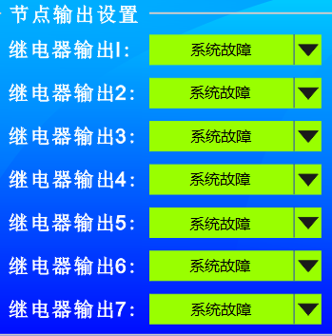 点击对应的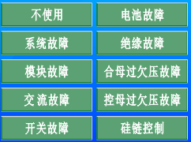
当对应项有故障报警时，这个节点会输出继电器吸合；
要控制手动硅链时，只要继电器5、6和7同时设置为，就能控制了，在这里我们强烈推荐客户不使用此功能，因为我们给客户提供了性价比更加好的手自动带风扇的硅链，客户可以找我们选配；
如果不想继电器有任何动作，请选择；

当发现采用的电压和电流等相关数据有误差时，能校准吗？
没问题，点击，进入
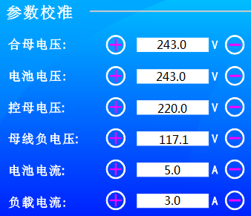
在这里校准的时候切记不要连续不停的点击，等数据稳定后在点击增加，或者减少，点击完后自动保存数据；

密码忘记了，怎么办？
我们给用户提供了超级密码：3721，在里设置用户新的密码；

能测量交流串入直流的值吗？
可以的，但我们正常发货的是没有这个功能的，要在监控里面把相关的检测电路补上，但相应的费用有所上涨，请联系我们的商务；

开孔尺寸如何？
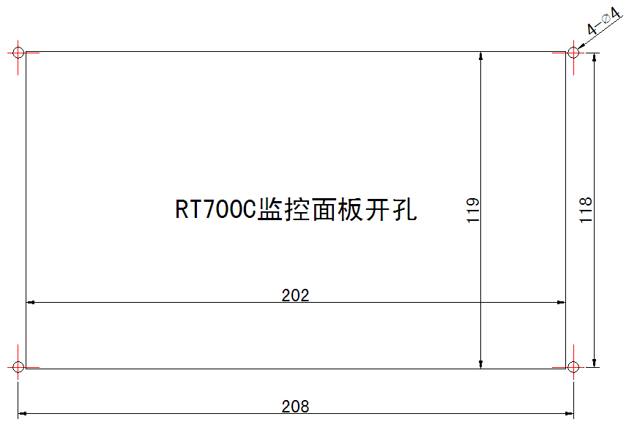

监控长的是什么样子的？
